广水市殡葬服务治丧流程图

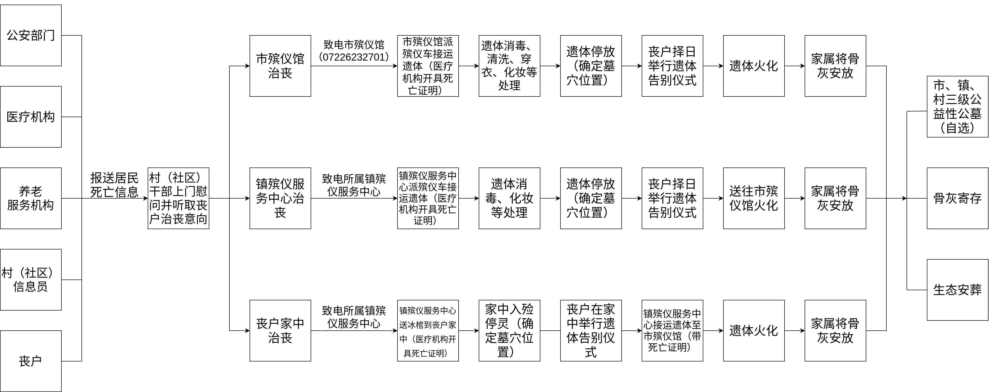
（07226892095）
曹波13972990861
郝富贵13997856600
（07226892095）
曹波13972990861
郝富贵13997856600

